UNIVERSIDAD NACIONAL MAYOR DE SAN MARCOS

FACULTAD DE INGENIERÍA DE SISTEMAS E INFORMÁTICA

E.A.P. Ingeniería de sistemas



**TAREA SEMANA 11 - Árbol genealógico con prolog**

**CURSO:** Inteligencia Artificial

**Docente:** Dr. Hugo vera Huerta

**Alumnos:**

CORDOVA SILVA, Guiseppe Jefferson

GONZALES ROJAS, Manuel Hernan

DE LA CRUZ GUILLEN, Ivan Paolo

PÉREZ GRADOS, Jose Luis

RAFAEL JAVIER, Hector Imanol

ROJAS HURTADO, Karen Antonia

TORRES ESPINOZA, Alejandro Paul

VILCHEZ GIRALDO, Jamie Edinso

Lima - 2023

**TAREA SEMANA 11 - PROLOG**

1. Realizar un árbol genealógico de 1 integrante de grupo
2. Agregar al menos un comando que no exista
3. Adicionar en la recursividad que responda a qué país pertenecen los descendientes de cada persona además, vinculada al continente (2 niveles, pais y continente)

**Solución 1:**

%hechos

%FAMILIA_DE_MANUEL

progenitor(rosa, laura).

progenitor(manuel_I, laura).

progenitor(rosa, arturo).

progenitor(manuel_I, arturo).

progenitor(rosa, mirna).

progenitor(manuel_I,mirna).

progenitor(rosa, manuel_II).

progenitor(manuel_I,manuel_II).

progenitor(kim, toshiro).

progenitor(arturo, toshiro).

progenitor(mirna, raul_II).

progenitor(raul_I, raul_II).

progenitor(mirna, angel).

progenitor(raul_I, angel).

progenitor(eusebio, rofina).

progenitor(rosaura, rofina).

progenitor(rofina, erika).

progenitor(amador, erika).

progenitor(rofina, socimo).

progenitor(amador, socimo).

progenitor(rofina, claudia).

progenitor(amador, claudia).

progenitor(rofina, urbano).

progenitor(amador, urbano).

progenitor(julia, jesus).

progenitor(urbano, jesus).

progenitor(claudia, cristian).

progenitor(pablo, cristian).

progenitor(claudia, jose).

progenitor(pablo, jose).

progenitor(natalia, ariana).

progenitor(jose, ariana).

progenitor(cleme, cesar).

progenitor(socimo, cesar).

progenitor(cleme, diana).

progenitor(socimo, diana).

progenitor(cleme, mari).

progenitor(socimo, mari).

progenitor(mari, kenny).

progenitor(joel, kenny).

progenitor(erika, hernan).

progenitor(manuel_II, hernan).

progenitor(erika, pamela).

progenitor(manuel_II, pamela).

progenitor(erika, leslie).

progenitor(manuel_II, leslie).

progenitor(pamela, rodrigo).

progenitor(nelson, rodrigo).

esposa(rosa, manuel_I).

esposa(kim, arturo).

esposa(mirna, raul_I).

%FAMILIA_DE_ERIKA

esposa(rosaura, eusebio).

esposa(rofina, amador).

esposa(julia, urbano).

esposa(claudia, pablo).

esposa(natalia, jose).

esposa(cleme, socimo).

esposa(mari, joel).

%CRUCE_ENTRE_FAMILIAS

esposa(erika, manuel_II).

esposa(pamela, nelson).

esposa(leslie, jorge).

esposo(manuel_I, rosa).

esposo(arturo, kim).

esposo(raul_I, mirna).

esposo(eusebio, rosaura).

esposo(amador, rofina).

esposo(urbano, julia).

esposo(pablo, claudia).

esposo(jose, natalia).

esposo(socimo, cleme).

esposo(joel, mari).

esposo(manuel_II, erika).

esposo(nelson, pamela).

esposo(jorge, leslie).

%VARONES

varon(manuel_I).

varon(arturo).

varon(raul_I).

varon(manuel_II).

varon(toshiro).

varon(raul_II).

varon(angel).

varon(hernan).

varon(nelson).

varon(jorge).

varon(rodrigo).

varon(eusebio).

varon(amador).

varon(socimo).

varon(cesar).

varon(joel).

varon(kenny).

varon(pablo).

varon(cristian).

varon(jose).

varon(urbano).

varon(jesus).

%MUJERES

mujer(rosa).

mujer(laura).

mujer(kim).

mujer(mirna).

mujer(erika).

mujer(pamela).

mujer(leslie).

mujer(rosaura).

mujer(rofina).

mujer(cleme).

mujer(diana).

mujer(mari).

mujer(claudia).

mujer(natalia).

mujer(ariana).

mujer(julia).

%PAIS_DE_NACIMIENTO

pais(manuel_I, japon).

pais(kim, japon).

pais(toshiro, japon).

pais(rosa, espania).

pais(raul_I, espania).

pais(raul_II, alemania).

pais(angel, espania).

pais(rosaura, espania).

pais(natalia, espania).

pais(eusebio, peru).

pais(amador, peru).

pais(rofina, peru).

pais(erika, peru).

pais(socimo, peru).

pais(cleme, peru).

pais(claudia, peru).

pais(pablo, peru).

pais(urbano, peru).

pais(julia, peru).

pais(jesus, peru).

pais(cristian, peru).

pais(jose, peru).

pais(ariana, peru).

pais(cesar, peru).

pais(diana, peru).

pais(mari, peru).

pais(joel, peru).

pais(kenny, peru).

pais(hernan, peru).

pais(pamela, peru).

pais(nelson, peru).

pais(rodrigo, peru).

pais(leslie, peru).

pais(jorge, peru).

pais(manuel_II, peru).

pais(mirna, peru).

pais(arturo, peru).

pais(laura, peru).

%reglas

diferente(X, Y) :- not(igual(X, Y)).

igual(X, X).

padre(X,Y) :- progenitor(X,Y),varon(X).

madre(X,Y) :- progenitor(X,Y),mujer(X).

hijo(X,Y) :- progenitor(Y,X),varon(X).

hija(X,Y) :- progenitor(Y,X),mujer(X).

abuelo(X,Y) :- padre(X,Z),progenitor(Z,Y).

abuela(X,Y) :- madre(X,Z),progenitor(Z,Y).

bisabuela(X,Y) :-madre(X,Z),abuelo(Z,Y).

bisabuela(X,Y) :-madre(X,Z),abuela(Z,Y).

bisabuelo(X,Y) :-padre(X,Z),abuelo(Z,Y).

bisabuelo(X,Y) :-padre(X,Z),abuela(Z,Y).

nieto(X,Y) :- hijo(X,Z),progenitor(Y,Z),varon(X).

nieta(X,Y) :- hija(X,Z),progenitor(Y,Z),mujer(X).

bisnieto(X,Y) :- nieto(X,Z),progenitor(Y,Z).

bisnieta(X,Y) :- nieta(X,Z),progenitor(Y,Z).

hermano(X,Y) :- padre(Z,X),padre(Z,Y),madre(W,X),madre(W,Y),varon(X),diferente(X,Y).

hermana(X,Y) :- padre(Z,X),padre(Z,Y),madre(W,X),madre(W,Y),mujer(X),diferente(X,Y).

tio(X,Y) :- hermano(X,Z),progenitor(Z,Y).

tia(X,Y) :- hermana(X,Z),progenitor(Z,Y).

tioabuelo(X,Y) :-hermano(X,Z),abuelo(Z,Y),varon(X).

tiaabuela(X,Y) :-hermana(X,Z),abuela(Z,Y),mujer(X).

sobrino(X,Y) :- tio(Y,X),varon(X).

sobrino(X,Y) :- tia(Y,X),varon(X).

sobrina(X,Y) :- tio(Y,X),mujer(X).

sobrina(X,Y) :- tia(Y,X),mujer(X).

primohermano(X,Y) :- padre(Z,X),tio(Z,Y),varon(X).

primohermano(X,Y) :- madre(Z,X),tia(Z,Y),varon(X).

primahermana(X,Y) :- padre(Z,X),tio(Z,Y),mujer(X).

primahermana(X,Y) :- madre(Z,X),tia(Z,Y),mujer(X).

primo(X,Y) :-abuelo(Z,X),tioabuelo(Z,Y),varon(X).

primo(X,Y) :-abuela(Z,X),tiaabuela(Z,Y),varon(X).

prima(X,Y) :-abuela(Z,X),tiaabuela(Z,Y),mujer(X).

prima(X,Y) :-abuelo(Z,X),tioabuelo(Z,Y),mujer(X).

cuniado(X,Y) :- progenitor(Y,Z),progenitor(W,Z),diferente(Y,W),hermano(X,W),varon(X).

cuniado(Y,X) :- progenitor(Y,Z),progenitor(W,Z),diferente(Y,W),hermano(X,W),varon(Y).

cuniada(X,Y) :- progenitor(Y,Z),progenitor(W,Z),diferente(Y,W),hermana(X,W),mujer(X).

cuniada(Y,X) :- progenitor(Y,Z),progenitor(W,Z),diferente(Y,W),hermana(X,W),mujer(Y).

suegro(X,Y) :- progenitor(Y,Z),progenitor(W,Z),diferente(Y,W),progenitor(X,W),varon(X).

suegra(X,Y) :- progenitor(Y,Z),progenitor(W,Z),diferente(Y,W),progenitor(X,W),mujer(X).

yerno(X,Y) :- suegro(Y,X),varon(X).

yerno(X,Y) :- suegra(Y,X),varon(X).

nuera(X,Y) :- suegro(Y,X),mujer(X).

nuera(X,Y) :- suegra(Y,X),mujer(X).

es_consuegro(X,Y) :-(progenitor(X,Z),varon(X)),(esposo(Z,W);esposa(Z,W)),progenitor(Y,W).

es_consuegra(X,Y) :-(progenitor(X,Z),mujer(X)),(esposo(Z,W);esposa(Z,W)), progenitor(Y,W).

son_consuegros(X,Y) :-progenitor(X,Z),(esposo(Z,W);esposa(Z,W)), progenitor(Y,W).

continente(X,europa) :- pais(X,espania);pais(X,alemania).

continente(X,asia) :- pais(X,japon).

continente(X,america) :- pais(X,peru).

% Regla para determinar si X es descendiente de Y y el pais de naciemiento de cada descendiente.

descendiente(X, Y, Pais, C) :- progenitor(Y, X), pais(X, Pais), continente(X,C).

descendiente(X, Y, Pais, C) :- progenitor(Z, X), descendiente(Z, Y, _,_), pais(X, Pais), continente(X,C).

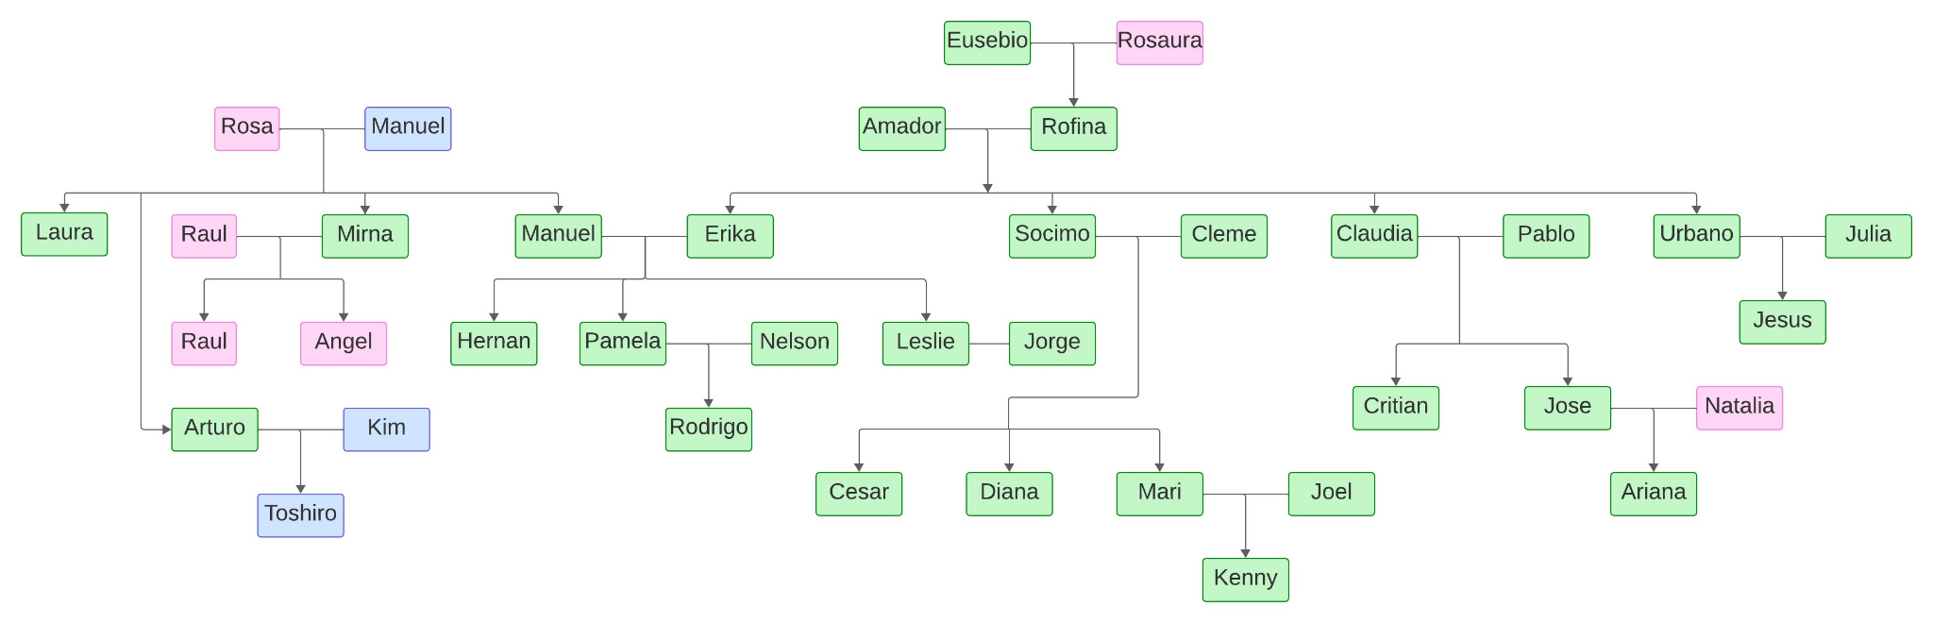

**Solución 2:**

es_consuegro(X,Y) :-

(progenitor(X,Z),varon(X)),

(esposo(Z,W);esposa(Z,W)),

progenitor(Y,W).

es_consuegra(X,Y) :-

(progenitor(X,Z),mujer(X)),

(esposo(Z,W);esposa(Z,W)),

progenitor(Y,W).

son_consuegros(X,Y) :-

progenitor(X,Z),

(esposo(Z,W);esposa(Z,W)),

progenitor(Y,W).

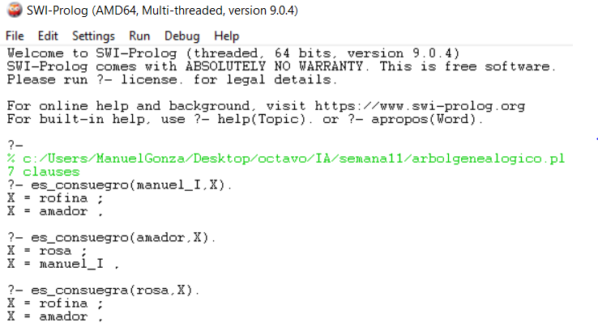

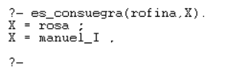

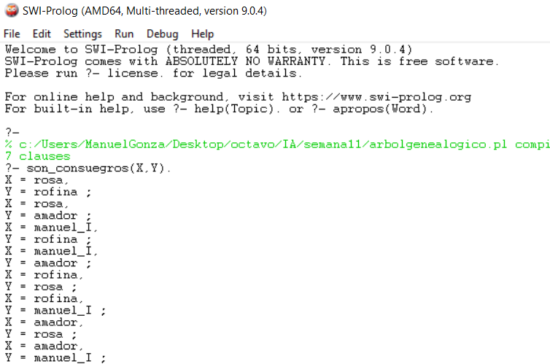

**Solución 3:**

%PAIS_DE_NACIMIENTO

pais(manuel_I, japon).

pais(kim, japon).

pais(toshiro, japon).

pais(rosa, espania).

pais(raul_I, espania).

pais(raul_II, alemania).

pais(angel, espania).

pais(rosaura, espania).

pais(natalia, espania).

pais(eusebio, peru).

pais(amador, peru).

pais(rofina, peru).

pais(erika, peru).

pais(socimo, peru).

pais(cleme, peru).

pais(claudia, peru).

pais(pablo, peru).

pais(urbano, peru).

pais(julia, peru).

pais(jesus, peru).

pais(cristian, peru).

pais(jose, peru).

pais(ariana, peru).

pais(cesar, peru).

pais(diana, peru).

pais(mari, peru).

pais(joel, peru).

pais(kenny, peru).

pais(hernan, peru).

pais(pamela, peru).

pais(nelson, peru).

pais(rodrigo, peru).

pais(leslie, peru).

pais(jorge, peru).

pais(manuel_II, peru).

pais(mirna, peru).

pais(arturo, peru).

pais(laura, peru).

continente(X,europa) :- pais(X,espania);pais(X,alemania).

continente(X,asia) :- pais(X,japon).

continente(X,america) :- pais(X,peru).

% Regla para determinar si X es descendiente de Y y el pais de naciemiento de cada descendiente.

descendiente(X, Y, Pais, C) :- progenitor(Y, X), pais(X, Pais), continente(X,C).

descendiente(X, Y, Pais, C) :- progenitor(Z, X), descendiente(Z, Y, _,_), pais(X, Pais), continente(X,C).

